# Categorias

Traduzindo os nomes

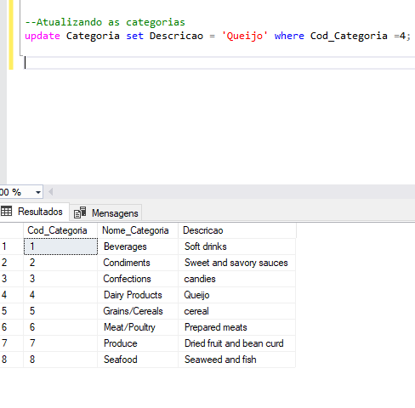

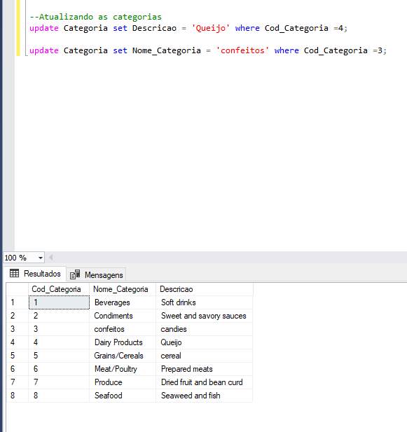

# Conteúdo novo no cod_Categoria

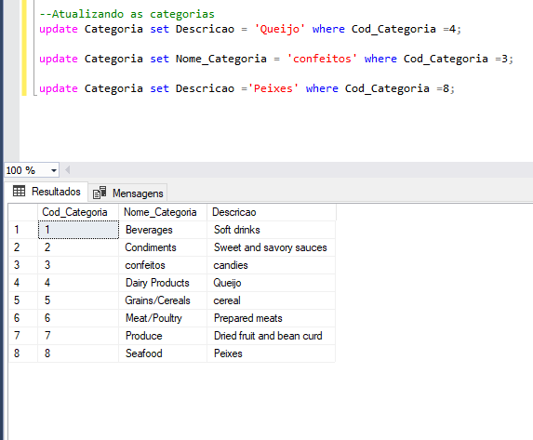

# Territorio

# Tabelas

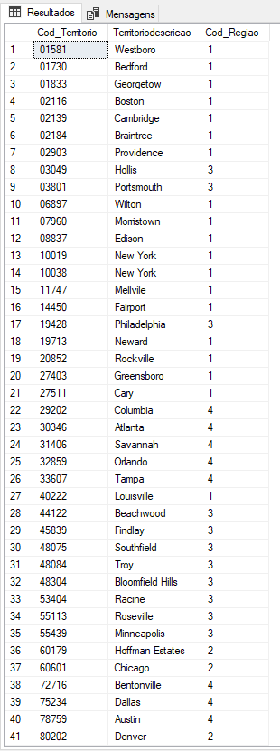

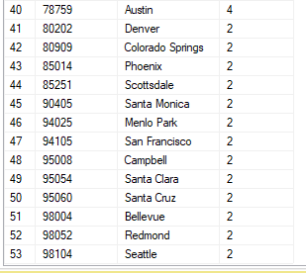

# Mudando o nome de “NEW YORK”

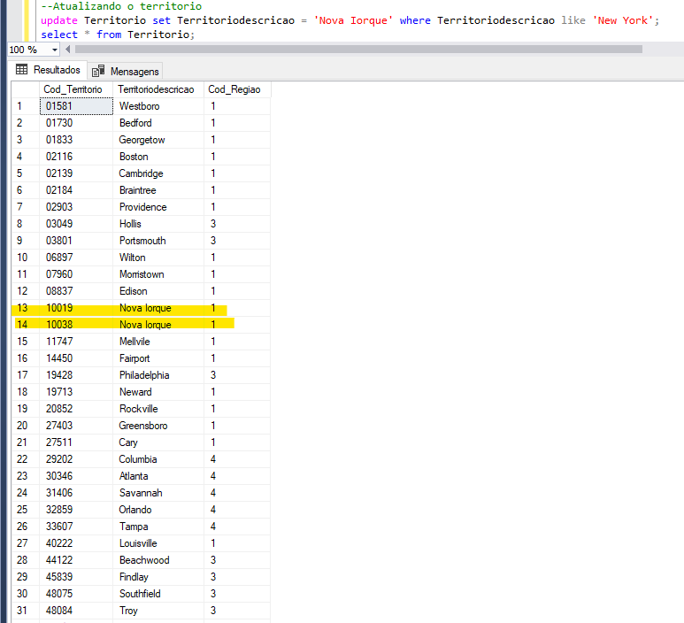

# Conteúdo novo no cod_TERRITORIO

# MUDANDO O COD_TERRITORIO = ABAXO DE 3000

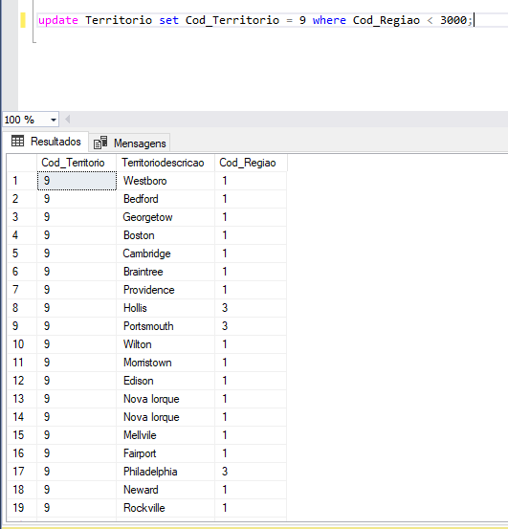

# Cidade de “San Francisco ” para “São Francisco”

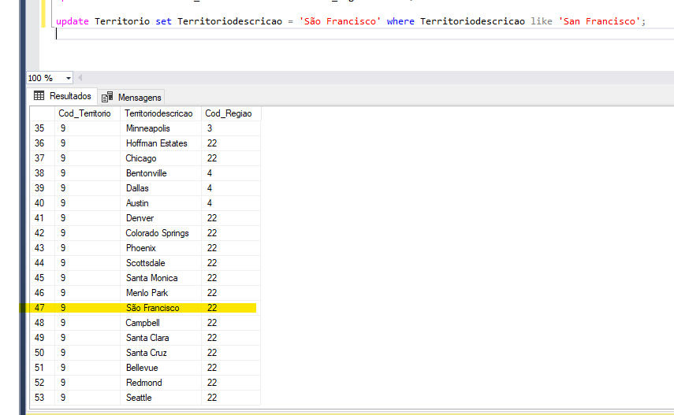

# ENVIO

# Cidade de “Lyon” para “Leão”

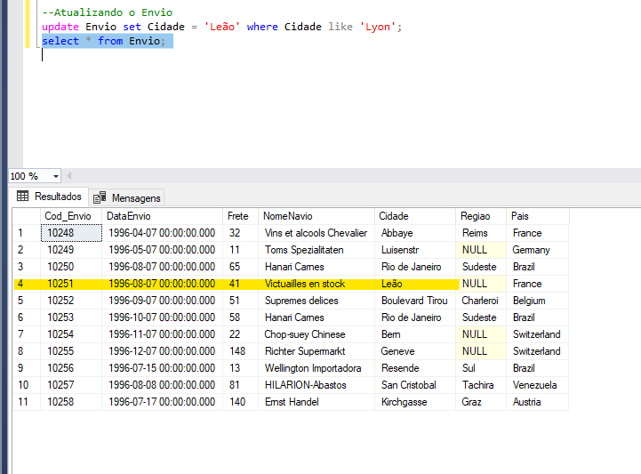

# País de “Switzerland” para “Suécia”

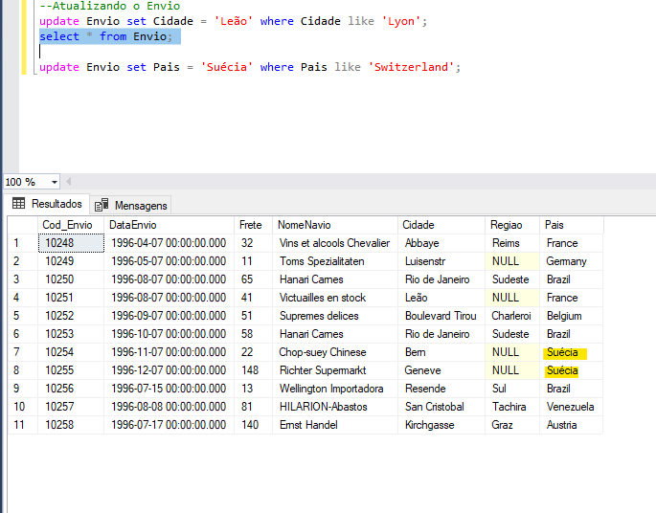

# Região de “Null” para “Nada”

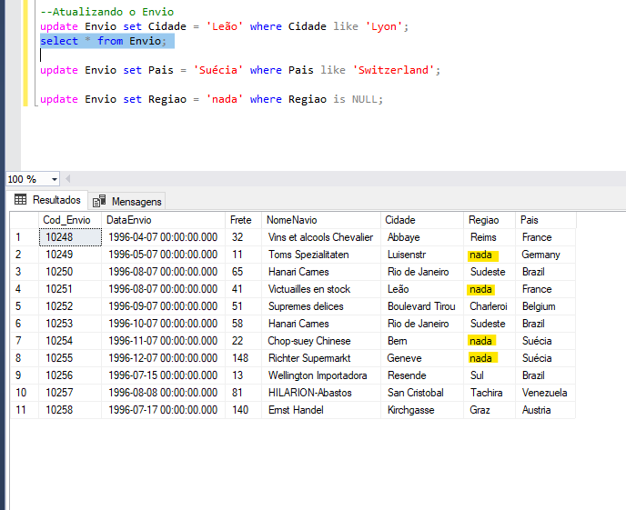

# NomeNavio “Hanari Carnes” para “Canarinho”

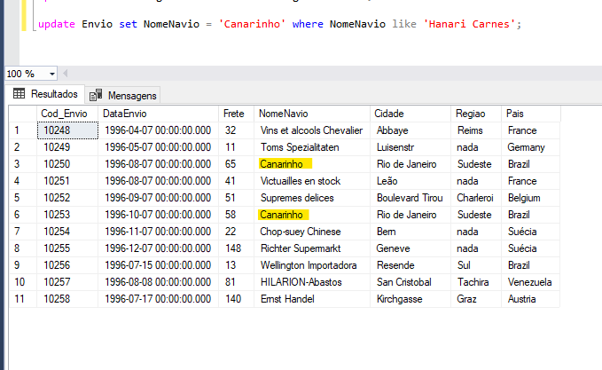

# Mudando o frete “>=100” para “200”

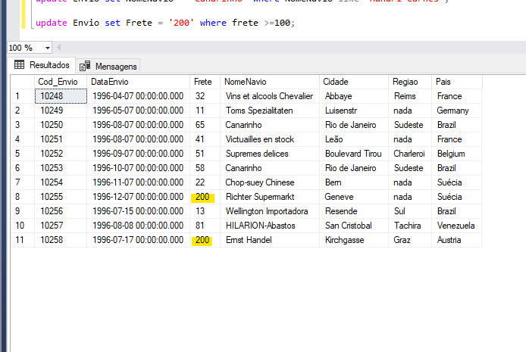

# Mudando a região de “Sudeste” para “Norte”

